

1 概要 4

1.1 ポイントについて 4

1.2 EC-CUBE2系との違い 4

2 システム要件 4

3 ポイントの種類 5

3.1 保有ポイント 5

3.2 加算ポイント 5

3.3 利用ポイント 5

4 ポイント計算の種類 6

4.1 減算なし 6

4.2 ポイント利用時に減算 6

5 ポイント計算方法 7

5.1 計算で利用される基本用語 7

5.1.1 基本ポイント付与率 7

5.1.2 ポイント換算レート 7

5.1.3 端数計算方式 7

5.1.4 商品毎ポイント付与率 7

5.2 減算なし計算方法 7

5.3 ポイント利用時に減算 9

6 各設定方法 10

6.1 インストール 10

6.2 有効化 12

6.2.1 有効化により自動設定される内容 12

6.3 無効化 13

6.3.1 無効化により自動設定される内容 13

6.4 アンインストール 14

6.4.1 アンインストールにより削除される内容 14

6.5 購入画面 15

6.5.1 保有ポイントの確認 15

6.5.2 加算ポイントの確認 16

6.5.3 利用ポイントの利用と確認方法 20

6.5.4 値引きの確認 23

6.6 管理画面 25

6.6.1 ポイント基本設定 25

6.6.2 ポイント設定項目の説明 26

6.6.3 会員管理 27

6.6.4 商品管理 28

6.6.5 受注管理 29

7 ポイント利用時に起こり得る「マイナス値」に対する処理 32

7.1 合計金額のマイナス 32

7.2 保有ポイントのマイナス 33

8 ポイントの調整方法 35

8.1 受注明細変更 37

8.2 商品キャンセル 39

9 EC-CUBE2系からの移行ガイド 41

9.1 概要 41

9.2 事前条件 41

9.3 移行方法 41

10 制限事項 42

1. 概要

本プラグインは、EC-CUBE2系に標準で備わっていた、ポイント機能を提供するためのプラグインです。

* 1. ポイントについて

ポイントプラグインを導入することにより、購入商品に対して一定の基準で計算したポイントを、会員に対して付与する事が可能となります。また会員は、入手したポイントを、商品購入時に利用することができます。

これにより、サイトの訪問率、再購入率をあげる効果が期待できます。

※上記を保証するものではありません。

* 1. EC-CUBE2系との違い

EC-CUBE2系とのポイント機能の改善要望に基づき、本プラグインでは以下を設定できるように改修しています。

1. ポイントを付与する際の計算の種類
2. ポイントを付与する際の計算内容
3. サイト全体に対するポイント付与率の設定
4. システム要件

本プラグインは、EC-CUBE3本体のバージョンが3.0.10以上でご利用いただけます。

サーバーなどのシステム要件については、EC-CUBE3本体に準じます。

1. ポイントの種類
   1. 保有ポイント

会員が保有しているポイントで、商品購入時に利用可能なポイントです。

* 1. 加算ポイント

商品購入時に、購入商品の金額およびポイントの基本設定に基づき算出される、会員に付与するポイントです。

加算ポイントは、管理画面の受注ステータスを変更したタイミングで、事前に設定した内容に基づき、該当会員の保有ポイントに加算されます。

* 1. 利用ポイント

会員が商品購入時に利用するポイントです。ポイントを利用すると、

お支払金額から値引きが行われます。

1. ポイント計算の種類

本プラグインでは、ポイント計算の種類が2種類あり、それぞれメリット・デメリットが異なります、店舗運営に適したものを設定、ご利用ください。

* 1. 減算なし

加算ポイント計算時、商品の販売価格のみを計算対象として計算を行う方式です。

本方式の計算はシンプルですが、購入時にポイント利用による値引きが発生していても、それらを考慮せずポイント計算を行うため、結果、実際の売上以上のポイントを発行することとなります。

※次章で具体的な計算方法を説明します。

* 1. ポイント利用時に減算

加算ポイント計算時に、会員が利用したポイントを、設定値で金額換算し、金額換算値から、利用したポイントに対するポイントを求め、販売価格から算出したポイントから、前述のポイントを差し引く方式です。

本方式では、ポイント発行において、出来うる限り純粋な売上に対してのみ、ポイントを発行する事を目的とし、負債となるポイントを、必要以上に発行してしまわない様に、考慮した方式です。

※次章で具体的な計算方法を説明します。

1. ポイント計算方法
   1. 計算で利用される基本用語
      1. 基本ポイント付与率

加算ポイントを付与する割合です。

* + 1. ポイント換算レート

ポイント利用時に金額換算に用いる値です。

* + 1. 端数計算方式

ポイント算出時、最終発生した少数点第一位の端数処理方法です。

端数計算方式の種類は、3種類あり「切り上げ・切り捨て・四捨五入」となります。

* + 1. 商品毎ポイント付与率

加算ポイントの付与する割合は、通常「5.1.1 サイト基本付与率」が採用されますが、単一商品独自にポイントの付与率を設定したい際は、本項を設定する事で、実現できます。

* 1. 減算なし計算方法

前提条件として、全項で説明した各用語の設定を以下とします。

[ 設定 ]

基本ポイント付与率 : 1%

ポイント換算レート : 1pt = 1円

端数計算方式 : 切り上げ

商品毎ポイント付与率 : 設定なし

[ 条件 ]

販売価格2000円の商品を2つ購入した

[ 加算ポイント計算方法 ]

2000 ( 販売価格 ) × 1% ( サイト基本付与率 ) × 2 ( 商品購入数 ) = 40pt

[ 購入時ポイント利用計算 ]

40pt × 1 (ポイント換算レート ) = 40円

* 1. ポイント利用時に減算

前提条件として、「5.1」で説明した各用語の設定を以下とします。

[ 設定 ]

サイト基本付与率 : 1%

ポイント換算レート : 1pt = 1円

端数計算方式 : 切り捨て

商品毎ポイント付与率 : 設定なし

[ 条件 ]

販売価格2000円の商品を2つ購入した

商品購入時に200pt利用した

[ 減算基ポイント計算方法 ]

2000 ( 販売価格 ) × 1% ( サイト基本付与率 ) × 2 ( 商品購入数 ) = 40pt

[ 利用ポイントに対するポイントの算出 ]

はじめに利用ポイントの金額換算を行う

40pt × 1 ( ポイント換算レート ) = 40円

次に金額換算したポイントの加算ポイントを算出

40 ( 利用ポイント金額換算価値 ) × 1% ( サイト基本付与率 ) = 0.4pt

[ 減算後加算ポイント計算方法 ]

40pt ( 減算基ポイント ) - 0.4pt ( 利用ポイントに対するポイント ) = 39.6pt

[ 端数計算 ]

39.6pt の小数点第一位を切り捨て = 39pt

1. 各設定方法
   1. インストール

まず管理画面にログインします。

後は下図の操作にしたがってください。

1. 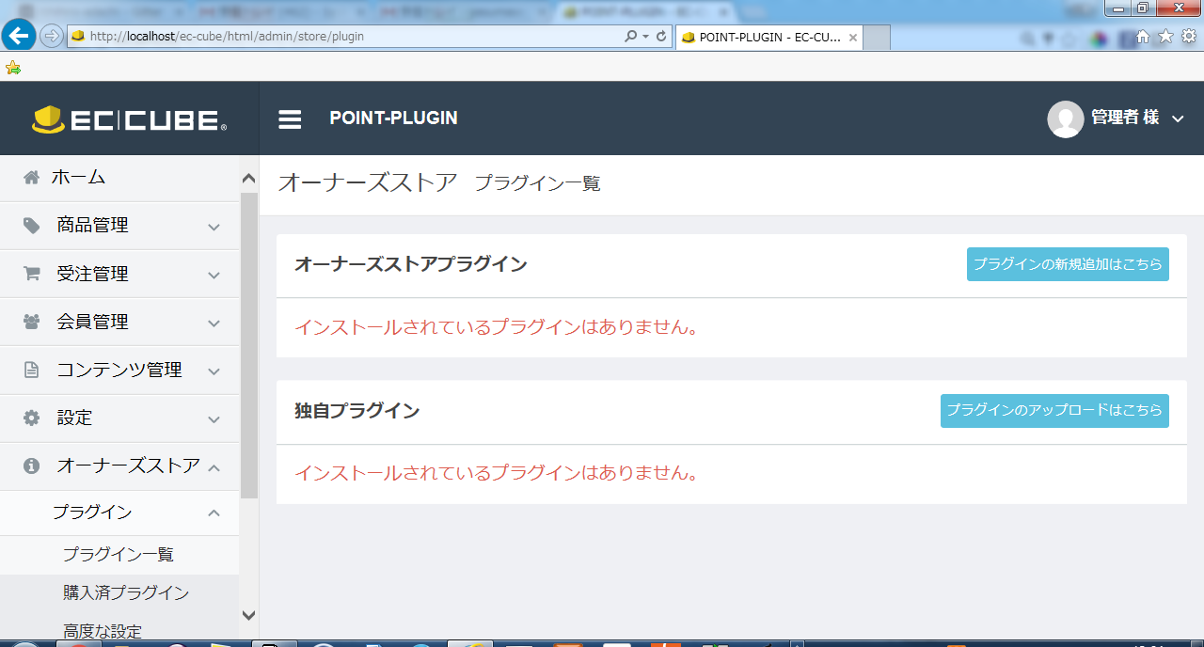メニュー > オーナーズストア > プラグイン > プラグイン一覧をクリック

(1)

(2)

図 1 : プラグイン一覧画面

1. 「プラグインのアップロードはこちら」をクリック

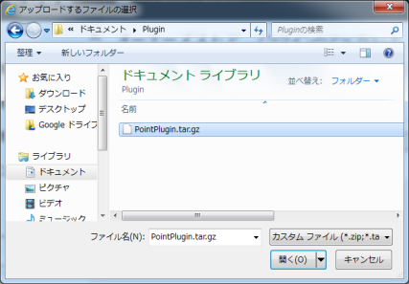

(5)

(2)

(1)

1. 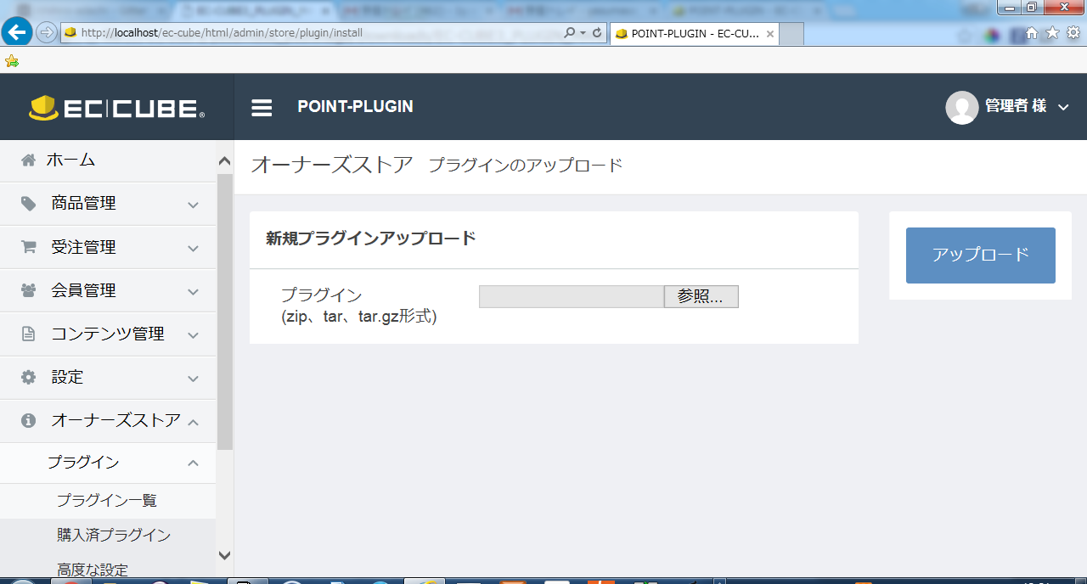参照をクリック

(4)

(3)

図 2 : アップロードダイアログ

1. アップロードダイアログが表示される
2. プラグインのパッケージを選択
3. 開くボタンをクリック
4. アップロードボタンをクリック

(1)

1. 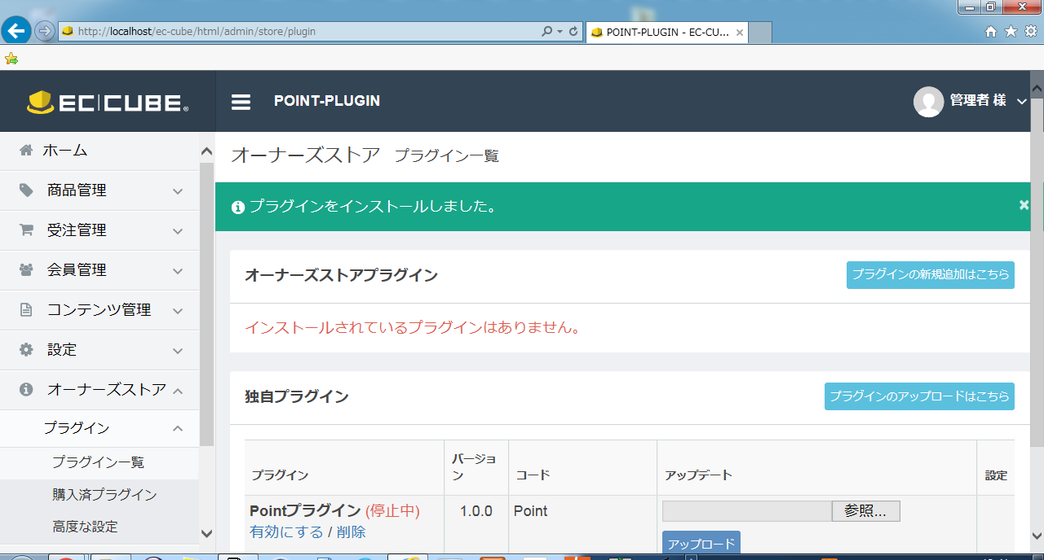成功メッセージが表示される

図 3 : インストールの完了

1. プラグインのアップロードが出来ない際は、アップロードフォルダの権限を確認してみてください
   1. 有効化

以下の操作方法で有効化を行います。

1. 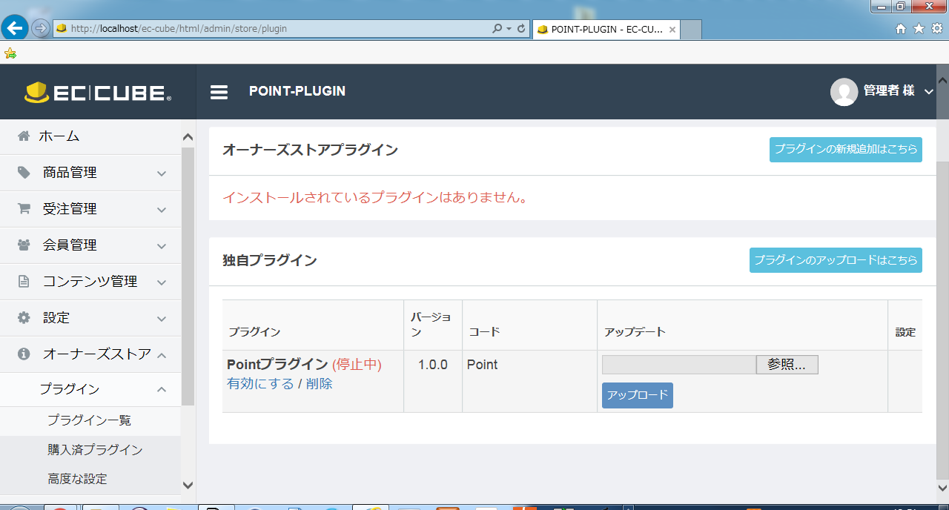「有効にする」をクリック

(1)

図 4 : プラグイン一覧画面

* + 1. 有効化により自動設定される内容

有効化により以下のポイントプラグインに関する基本情報が設定されます。

|  |  |  |
| --- | --- | --- |
| テーブル名 | 項目名 | 設定値 |
| plg_point_info | ポイント確定タイミング | 発送済み |
| plg_point_info | 基本ポイント付与率 | 1 |
| plg_point_info | ポイント換算レート | 1 |
| plg_point_info | ポイント端数計算方法 | 切り上げ |
| plg_point_info | ポイント減算方式 | 減算なし |
| plg_point_customer | 会員保有ポイント | 設定なし |
| plg_point_product_rate | 商品毎付与率 | 設定なし |

上記の他に以下テーブルに「利用ポイント画面」に関するページ情報が保存されます。

[ テーブル名称 ]

dtb_page_layout

1. プラグインでインストールされるテーブルの説明は割愛します。
   1. 無効化

以下の操作方法で無効化を行います。

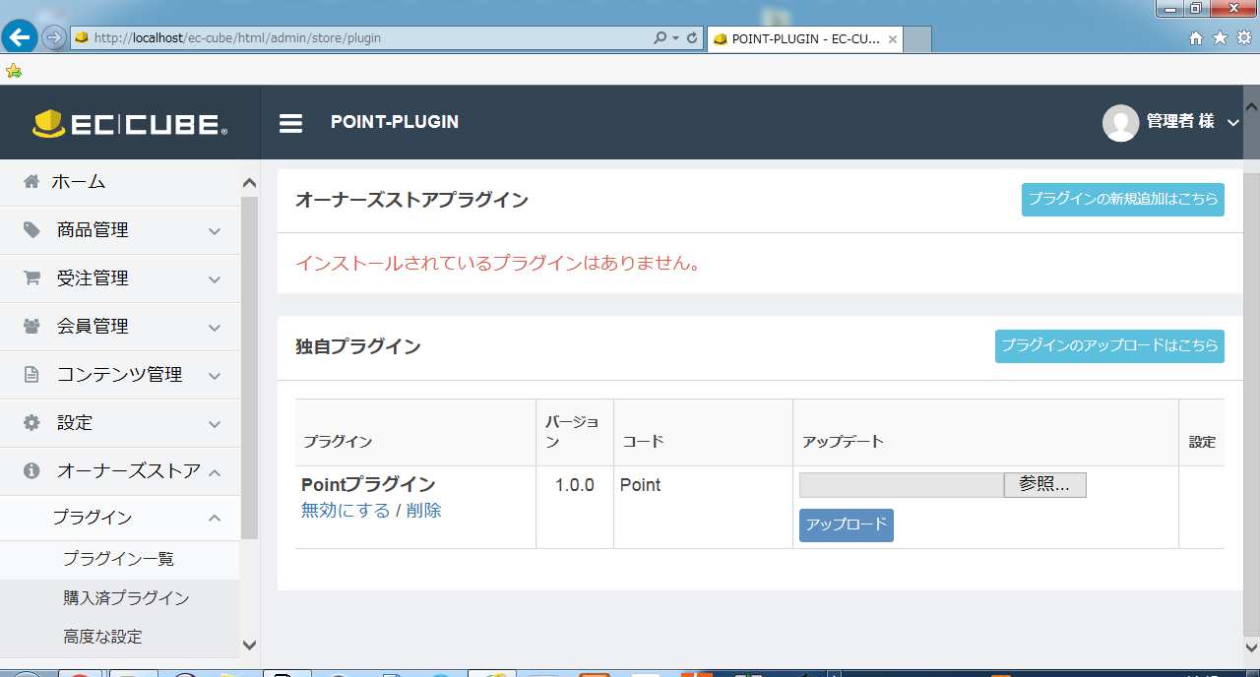

(1)

図 5 : プラグイン一覧画面

1. 無効にするボタンをクリックします
   * 1. 無効化により自動設定される内容

以下テーブルの「利用ポイント画面」に関するページ情報が削除されます。

[ テーブル名称 ]

dtb_page_layout

* 1. アンインストール

以下の操作方法でアンインストールを行います。

(2)

(3)

1. 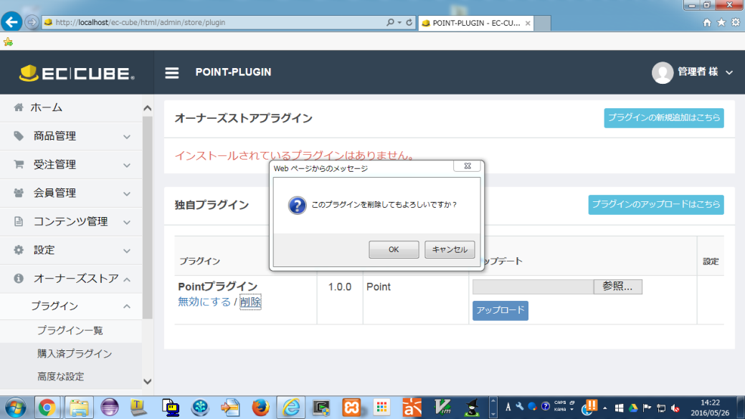「削除」をクリックする

(1)

図 6 : プラグイン一覧画面

1. 削除確認ダイアログが表示される
2. 「OK」ボタンをクリック
   * 1. アンインストールにより削除される内容

アンインストールを行うと、**「ポイントに関する全ての情報」**が削除されるため、アンインストールはよく確認の上、行なってください。

* 1. 購入画面
     1. 保有ポイントの確認

以下の操作方法で保有ポイントの確認が行えます。

(1)

1. 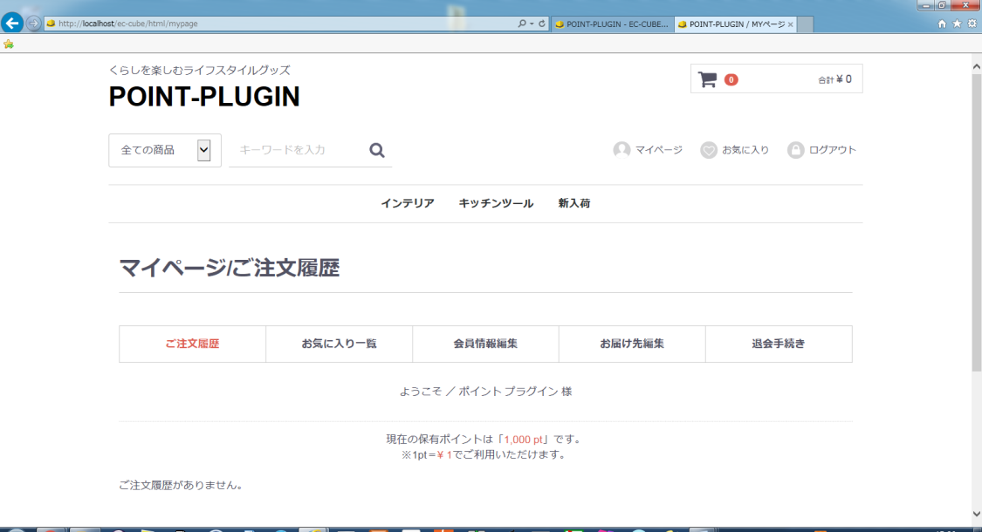ログイン後「マイページ」をクリックします

(2)

図 7 : マイページ

1. ログインユーザーの保有ポイントが表示されています
   * 1. 加算ポイントの確認

以下の操作方法で加算ポイントの確認が行えます。

(1)

1. 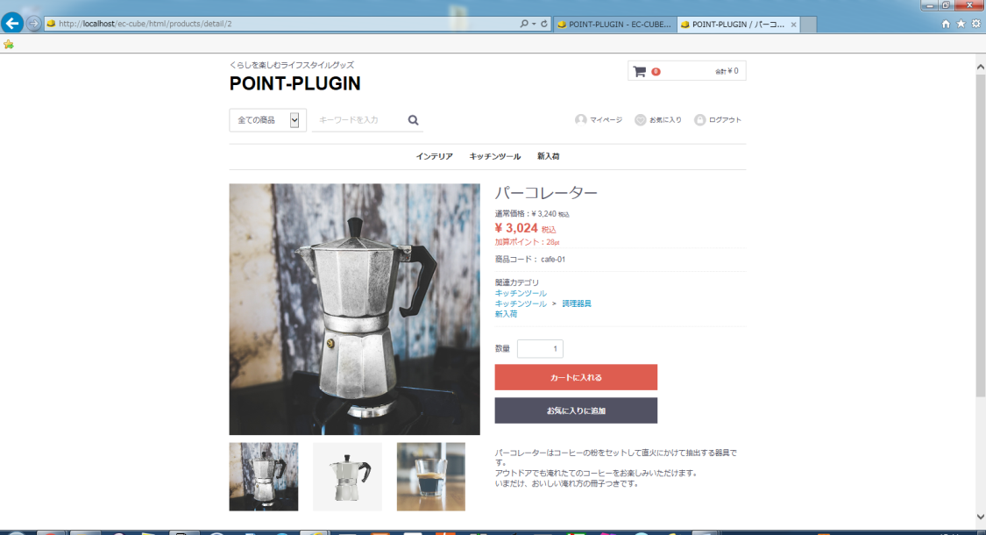商品検索を行い、商品詳細ページを表示します

図 8 : 商品詳細ページ

規格なし商品の加算ポイントが表示されます

(1)

1. 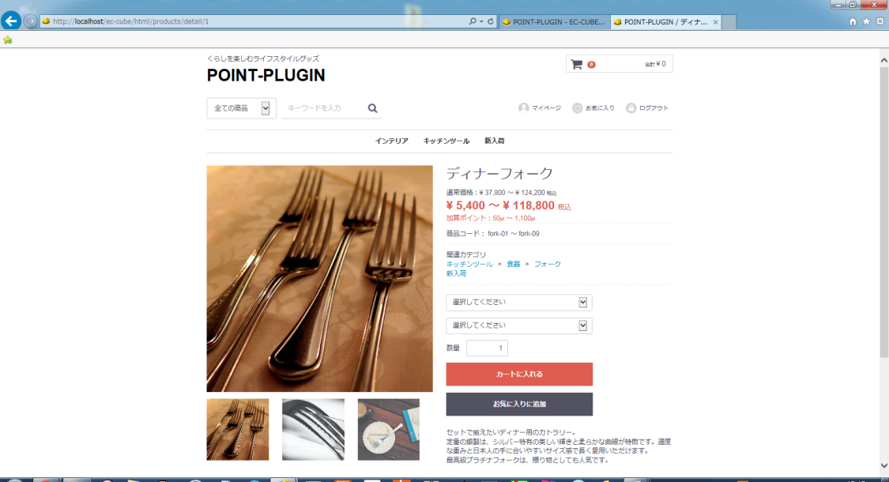規格あり商品検索後、商品詳細ページを開くと、各規格に対する、加算ポイントの、最小値・最大値が表示されます

図 9 : 規格あり商品の商品詳細ページ

1. 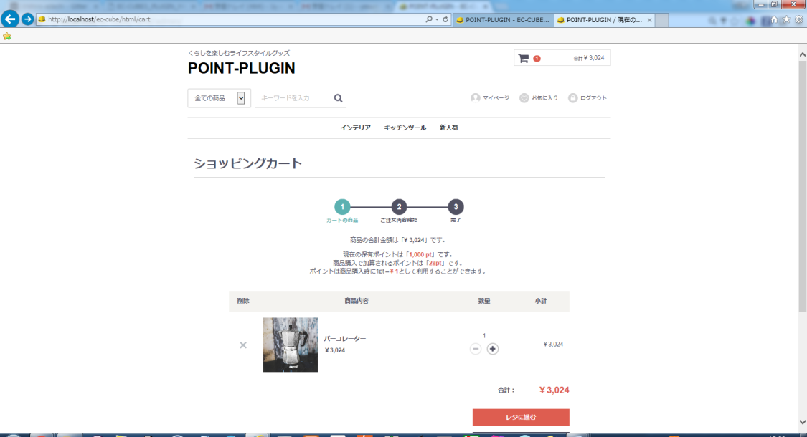商品詳細画面で「カートに入れる」ボタンをクリックすると、ショッピングカート画面が表示され、加算ポイントが表示されます

(1)

図 10 : ショッピングカート画面

1. 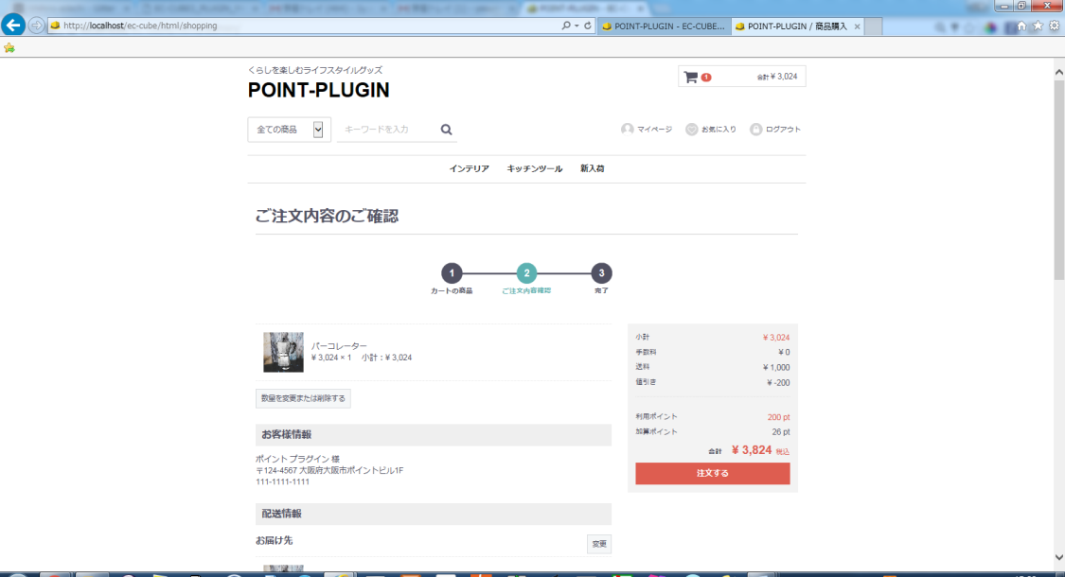ショッピングカート画面の「レジに進む」をクリックすると、ご注文内容の確認画面が表示されます、画面右横に、加算ポイントが表示されます

(1)

図 11: ご注文内容のご確認画面

注.1) 本加算ポイントは後述の「ポイント減算方式」 によって表示される値が異なります。

1. 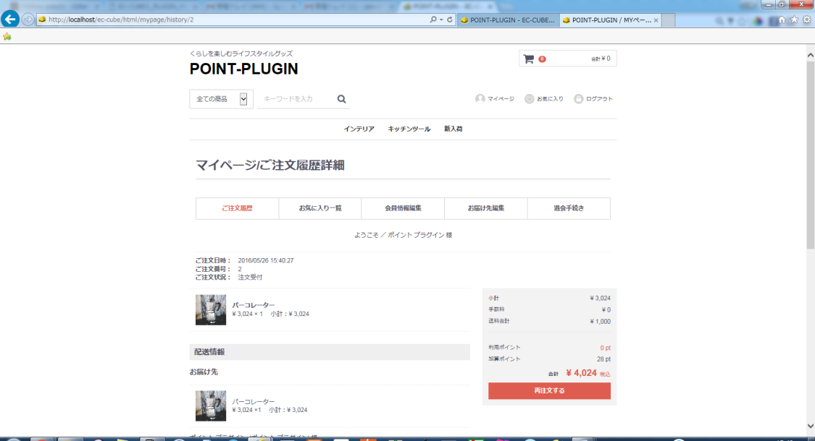マイページに下部に表示されている、注文履歴の「詳細を見る」をクリックすると、マイページ/ご注文履歴詳細画面が表示され、以前注文した際の加算ポイントが表示されま

(1)

図 12 : マイページ/ご注文履歴詳細画面

1. 加算ポイントが、保有ポイントに反映されるタイミングは「ポイント基本設定 > ポイント確定タイミング」によるため、購入後すぐに保有ポイントに反映されるとは限りません。
2. 本画面の内容は、後述の管理画面 > 受注管理と連動しているため、表示した際に毎回同じ値が表示されているわけではありません。

(1)

1. 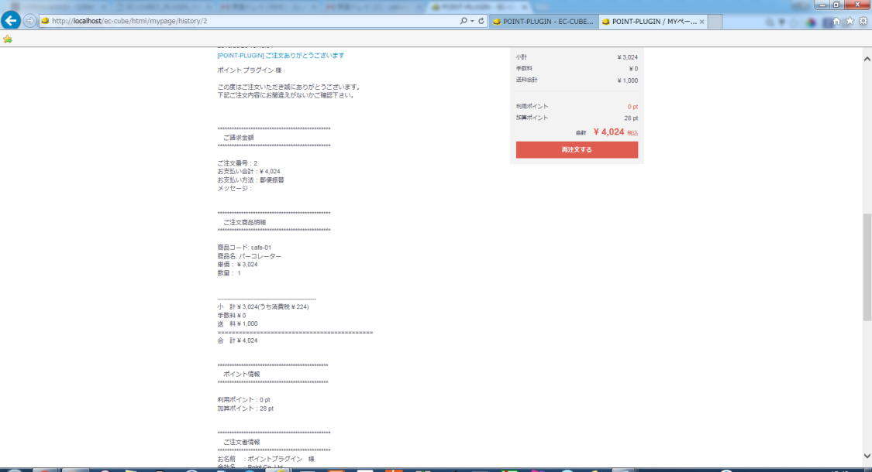マイページ/ご注文履歴詳細の画面下部「メールの配信履歴一覧」の「[ サイト名 ]ご注文有難う御座います」をクリックすると、メールの配信時の情報が表示され、商品購入当時の加算ポイントが表示されます

図 13 : マイページ/ご注文履歴詳細 > メール配信履歴一覧

1. 本加算ポイントは前図の「マイページ/ご注文履歴詳細」の値とは違い、後述の管理画面 > 受注管理とは連動していません。

* + 1. 利用ポイントの利用と確認方法

以下の操作方法で利用ポイントが利用できます。

[ 前提条件 ]

ログインユーザーに保有ポイントがあること。

(1)

1. 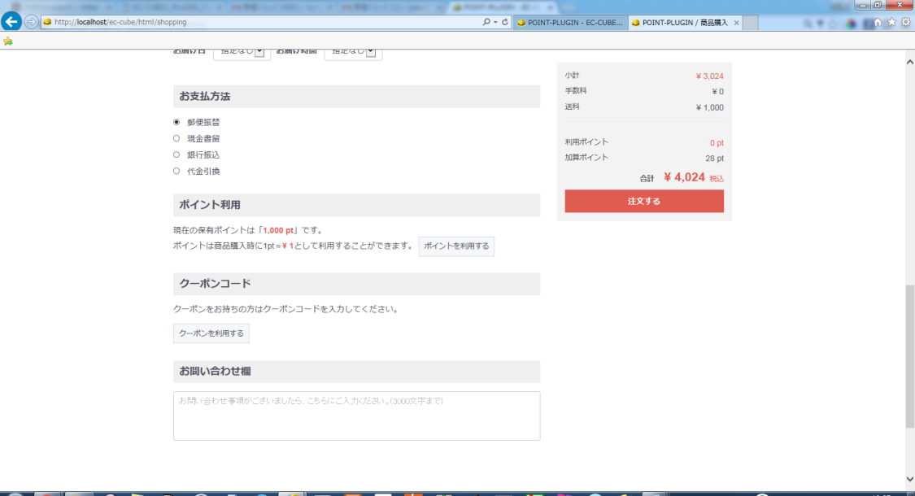ご注文内容のご確認画面を表示し、画面下部までスクロールすると「ポイントを利用する」ボタンが表示されていますので、クリックします

図 14 : ご注文内容のご確認画面

1. 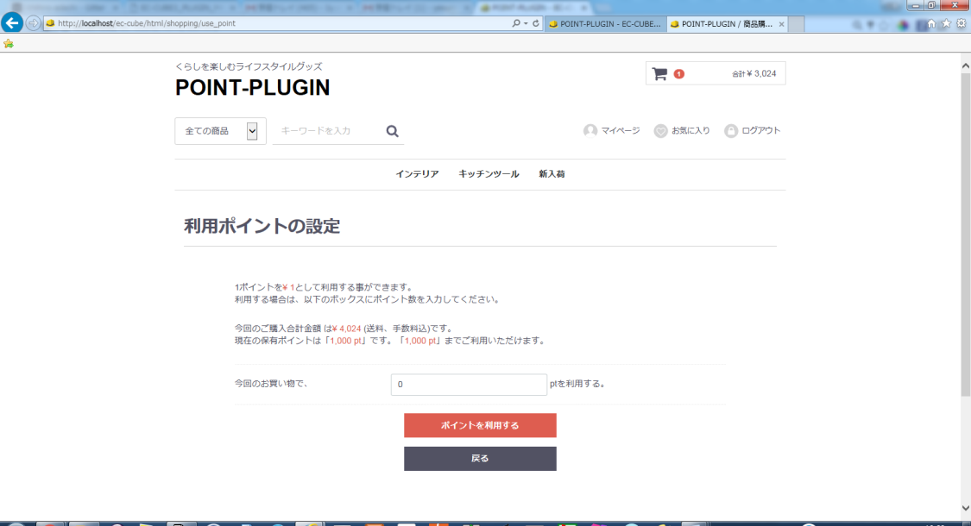購入商品の金額に対し利用出来るポイントが表示されています

(4)

(3)

(2)

(1)

図 15 : 利用ポイントの設定画面

1. 1pt何円になるか確認します
2. 「(1) (2)」を確認し、自身の保有ポイント内で、利用するポイントを入力します
3. 「ポイントを利用する」をクリックします

(2)

1. 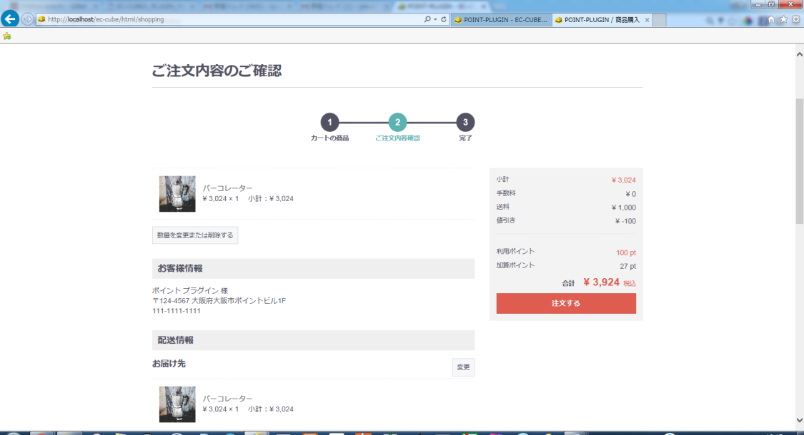設定したポイントが表示されている事を確認します

(4)

(3)

(1)

図 16 : ご注文内容のご確認画面

1. 換算レートで換算した金額分、値引き欄に金額が記載されていることを確認します
2. 合計金額に値引きが反映されている事を確認します
3. 「注文する」ボタンをクリックして注文を確定します
4. 利用ポイント設定後、「ショッピングカート画面」に遷移すると、利用ポイントはリセットされます。
5. ポイント以外のプラグインで値引きが発生している際は、必ずしも、利用ポイントと値引き額が一致するとは限りません。
   * 1. 値引きの確認

前項でも確認しましたが、ご注文内容のご確認画面で確認できます。

その他、注文確定後の値引き確認のみ本項で取り上げます。

(1)

1. 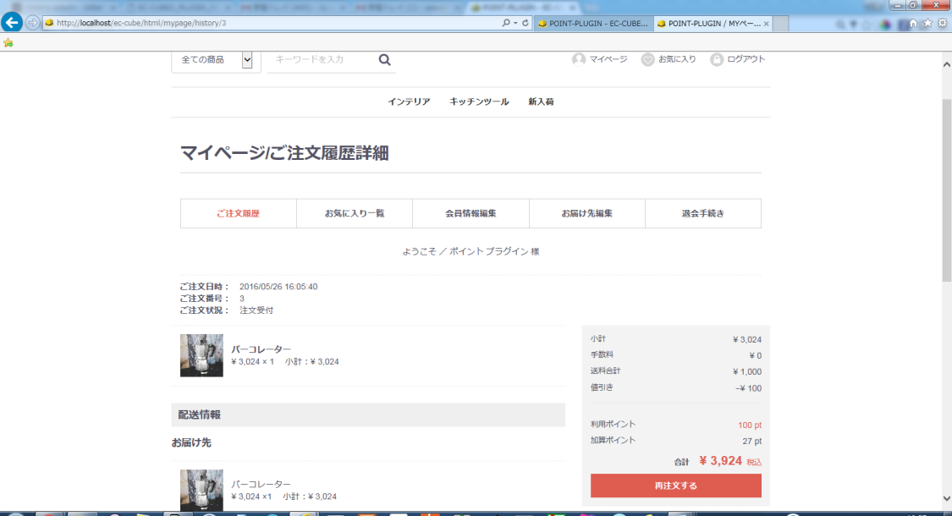マイページをクリックし、マイページ表示後、ご注文履歴の「詳細を見る」をクリックし「マイページ/ご注文履歴の詳細画面」を表示します

(3)

(2)

図 17 : マイページ/ご注文履歴詳細画面

1. 画面右部の値引きを確認します
2. 合計金額が値引かれた金額であることを確認します
3. 本項目で表示されている値引きは、ポイントのみを利用した際は、利用ポイントと同値ですが、他のプラグインなどにより値引きが行われることもあるため、必ず、値引きと利用ポイントが同値になるとは限りません。
4. 前述の通り本画面は受注管理画面と連動しているため、値引き額、合計金額も、変動することがあります。
5. 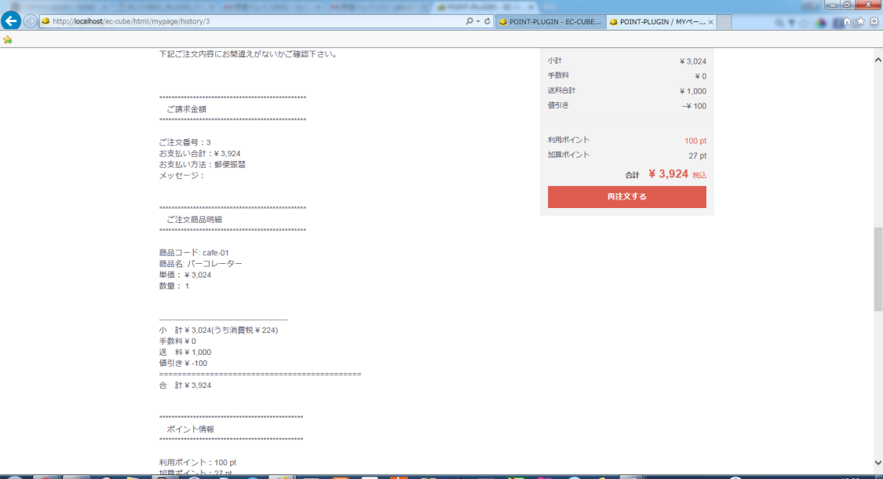マイページ/ご注文履歴詳細画面下部「メール配信履歴一覧」の「[サイト名]ご注文有難う御座います」をクリックすると、購入時のメール内容が表示され、値引き金額が確認できます

(2)

図 18 : マイページ/ご注文履歴詳細 > メール配信履歴画面

1. メールの配信履歴は、前述の通りあくまで購入時の確認メールの控えのため、受注管理画面との連動はありません。
   1. 管理画面
      1. ポイント基本設定

ポイント機能を利用する際に必ず設定が必要です。

以下操作方法で設定を行います。

(3)

1. 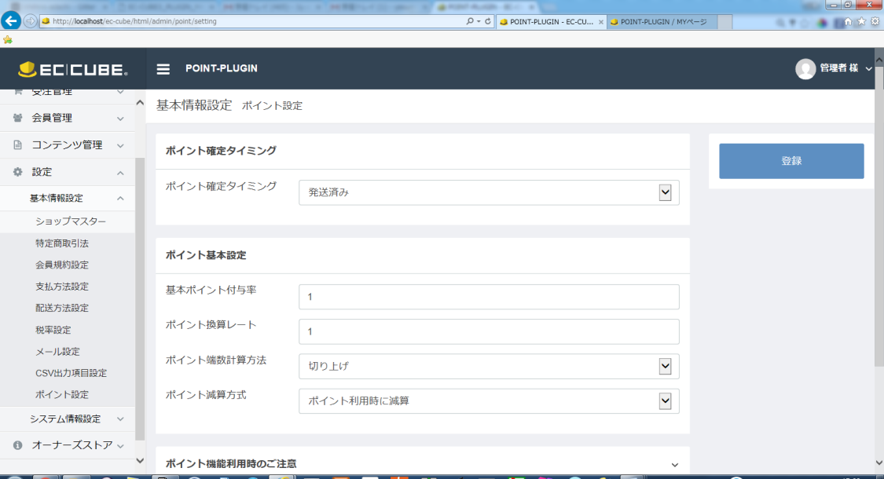メニュー > 基本情報設定 > ポイント設定 をクリック

(2)

(1)

1. 運用にあわせて、各項目を設定する

※設定項目の詳細は後述

1. 登録をクリック
2. 設定が反映される
   * 2. ポイント設定項目の説明

本項では「ポイント設定」の各項目について説明を行います。

1. ポイント確定タイミング

・加算ポイントを確定するタイミングを指定する。

・ここで示すタイミングとは受注管理画面の「受注ステータス」

・「新規受付」に本項を設定した際は、商品購入完了と同時に、加算ポイントが保有ポイントに加算されます。

・その他のステータスでは、管理者が受注編集画面から、該当する受注ステータスに変更した際に確定されます。

・設定出来るステータスは後述

1. 基本ポイント付与率

・ポイント機能プラグイン有効時に、加算ポイントの計算に用いる付与率。

・付与率とは、ポイント計算方法の章で述べたが、販売価格に対してのポイントを付与する割合

・単位は%

・商品毎ポイント付与率が設定されていた際は、その値が優先となります。

1. ポイント端数計算方式

・加算ポイント計算時に、加算ポイントに小数点以下の値が発生した際に、その小数点第一位の端数処理方法の設定。

1. ポイント減算方式

・ポイント計算方法の設定の章で説明した通り、会員がポイント利用購入を行なった際に、利用ポイント分の値引きに対してポイントを発行するかどうかの設定

[ 各項目に設定可能な値 ]

|  |  |
| --- | --- |
| 項目名 | 設定値 |
| ポイント確定タイミング | 1. 新規受付 2. 入金待ち 3. 入金済み 4. キャンセル 5. 取り寄せ中 6. 発送済み |
| 基本ポイント付与率 | 1～100 の整数 |
| ポイント端数計算 | 切り上げ  切り捨て  四捨五入 |
| ポイント減算方式 | 減算なし  ポイント利用時に減算 |

* + 1. 会員管理

会員の保有ポイントを以下操作で設定します。

(3)

(1)

1. 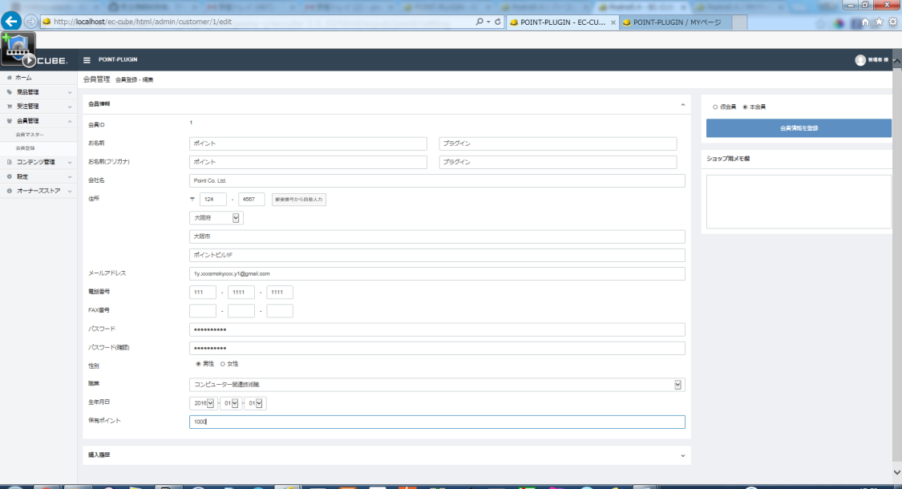メニュー > 会員登録をクリックし「会員登録・編集」画面を表示

(2)

図 19 : 会員管理 > 会員登録・編集画面

※既存会員に付与を行う際は、会員マスターより検索し、検索結果の会員名をクリックする

1. 会員に付与するポイントを正の整数で入力する
2. 「会員情報を登録」ボタンをクリック
3. 保有ポイントが確定する
4. 事前にポイントを保有している会員に対して、本画面で保有ポイントの設定を行うと、事前に保持していた保有ポイントは無効となるためご注意ください。
5. 後述しますが、キャンセル処理、不正利用、マイナスポイント発生時などは、本画面から復旧を行うか、受注管理画面の該当受注データ編集画面から復旧を行ってください。

* + 1. 商品管理

以下操作で商品毎のポイント付与率を設定します。

(3)

(1)

1. 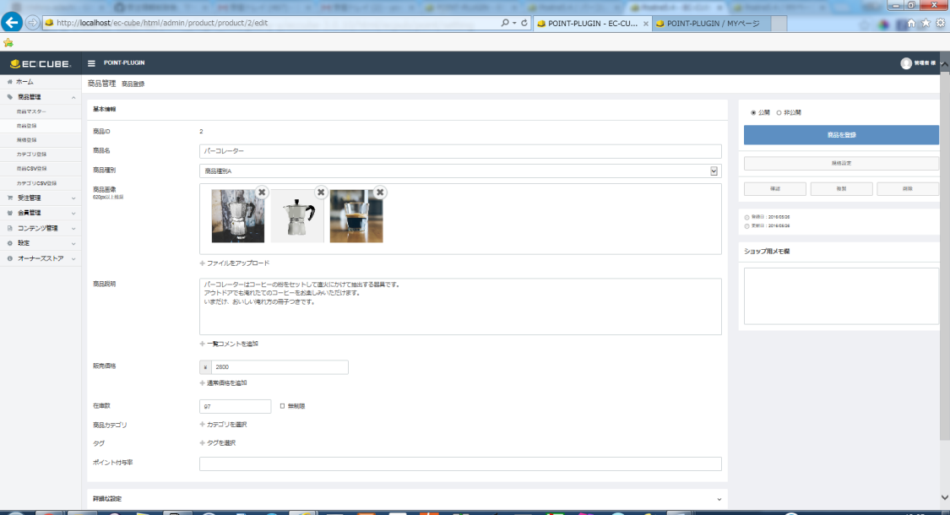メニュー > 商品管理 > 商品登録をクリック

(2)

図 20 : 商品管理 > 商品登録

※既存商品に対して、付与率を設定する際は、商品マスターから検索を行い、検索結果の商品名をクリックし、本画面を開く

1. 該当商品に対する付与率を正の整数で入力する
2. 「商品を登録」をクリック
3. 商品毎ポイント付与率が設定される
4. 本商品購入時に、本項目に値が設定されていた際は、基本ポイント付与率を使用せず、本項目設定値が計算値として採用され、加算ポイント計算に用いられる。
5. 本項目に「0」を設定することで、特定商品には付与ポイントを設けない事が可能となります。
6. 本項目を空値 ( 空白 ) で保存した場合は、基本ポイント付与率が、計算値として採用されます。
   * 1. 受注管理

受注管理画面では、目的により以下、設定・調整が行えます。

1. 加算ポイントの変更 ( ステータス確定時は保有ポイントと連動 )
2. 利用ポイントの変更 ( 保有ポイントと連動 )
3. 値引き額の変更 ( 合計金額と連動 )
4. 加算ポイントの確定 ( ポイント確定ステータスへの受注ステータスの変更 )
5. 「1.2.3」を利用した、キャンセル時の手動ポイント調整
6. 「1.2.3」を利用した、マイナスポイント発生時の調整
7. 「1.2.3」の変更は、前述の通り、マイページ/ご注文履歴と連動します。

(2)

(1)

1. 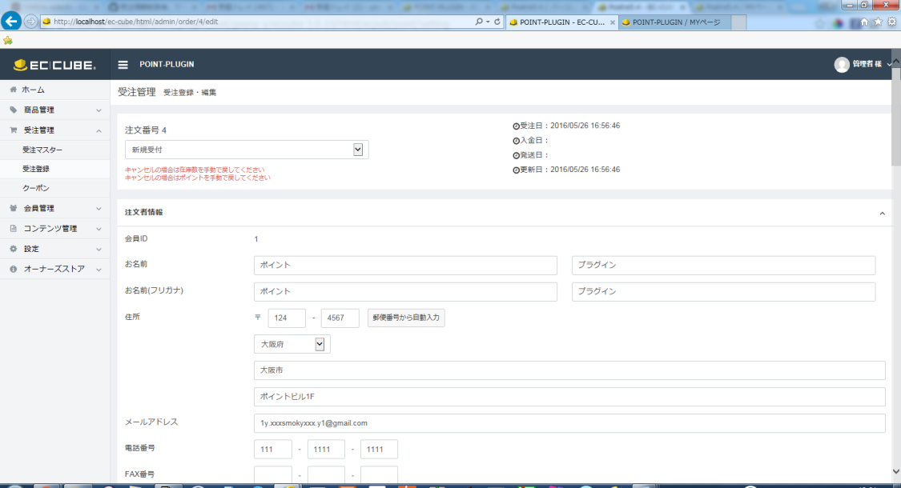メニュー > 受注管理 > 受注登録をクリック受注登録・編集画面が表示される

図 21 : 受注管理 > 受注登録・編集画面( 1 / 3 )

1. 受注ステータスを変更し、「受注情報を登録」ボタンをクリックした際に、設定済みの「ポイント確定ステータス」と同値であれば、加算ポイントが確定となり、本受注会員の保有ポイントに加算されます
2. 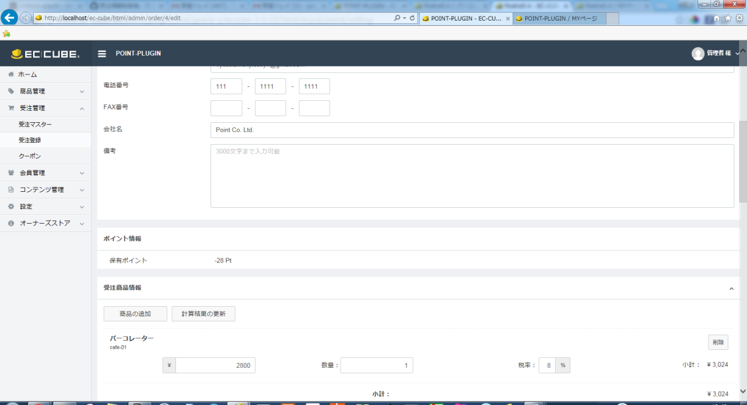現在の保有ポイントが表示されます

(3)

図 22 : 受注管理 > 受注登録・編集画面( 2 / 3 )

本画面で各ポイントに関する情報を変更し、更新を行なった際にも情報が反映されます

(6)

1. 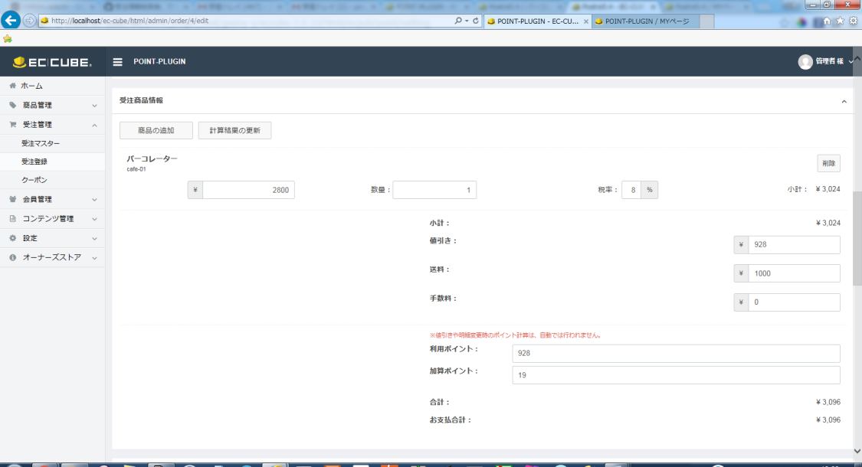既存受注であれば、本画面を開いた際には、「利用ポイント」が表示されています。本項目に正の整数を入力し、「受注情報を登録」をクリックした際には、利用ポイントが更新され、保有ポイントに差分が反映されます

(4)

(5)

図 23 : 受注管理 > 受注登録・編集画面( 3 / 3 )

1. 既存受注であれば、本画面を開いた際には「加算ポイント」が表示されています。本項目に正の整数を入力し、「受注情報を登録」をクリックした際には、加算ポイントが更新され、「確定ポイントタイミング」と「受注ステータス」の状態により、保有ポイントと連動します
2. 既存受注であれば、商品購入時に値引きが発生していた際は、その値が本項に表示されています

ポイント機能プラグイン以外から値引きが行われていた際は、その値も反映されています

1. 利用ポイントを変更しても、値引き欄とは連動しません。
2. 加算ポイントの変更を行なっても、「受注ステータス」が「確定ポイントタイミング」に一度でも設定された事がなければ、保有ポイントとは連動しません。
3. 「確定ポイントタイミング」と「加算ポイント」が一度でも一致し登録が行われると、加算ポイントは「確定」という状態となり、その後、「受注ステータス」を変更しても、加算ポイントは、保有ポイントとの連動を維持します。
4. 一度その受注の加算ポイントが「確定」状態になると、その後は「非確定」となる事はありません。
5. 商品構成を変更しても、ポイント関連の情報には一切変化はありません。

その際は、全て手動で調整を行なってください。

1. ポイント利用時に起こり得る「マイナス値」に対する処理
   1. 合計金額のマイナス

ポイントプラグインや、他の値引きに関連するプラグインで起こりうる事象として、「合計金額のマイナス」があります。

例えば、支払い合計金額全てを、ポイントによる値引きを用い支払い合計金額が「0円」となった状態から「配送方法・配送先・支払い方法」の変更などで、ポイント値引き相殺額より、再計算合計金額が下回っていた場合、ポイントを多く使いすぎている事となってしまいます。

本項の状態が発生した際は、以下のメッセージが画面に表示され、その際に利用していたポイントが存在する際は、自動でキャンセルが行われます。

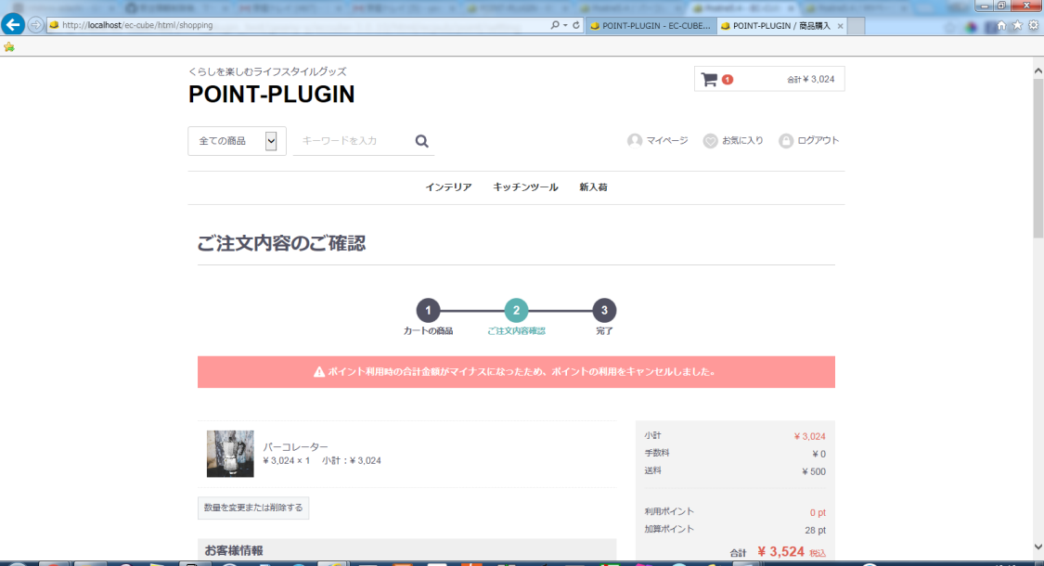

図 24 : ご注文内容のご確認画面 / ポイント

* 1. 保有ポイントのマイナス

不正利用や、サーバートラブルによって、正常に購入が完了しない時は、保有ポイントにマイナスが発生するケースがあります。

保有ポイントにマイナスが発生した際、該当受注の管理画面には、注意喚起のメッセージが表示されます。

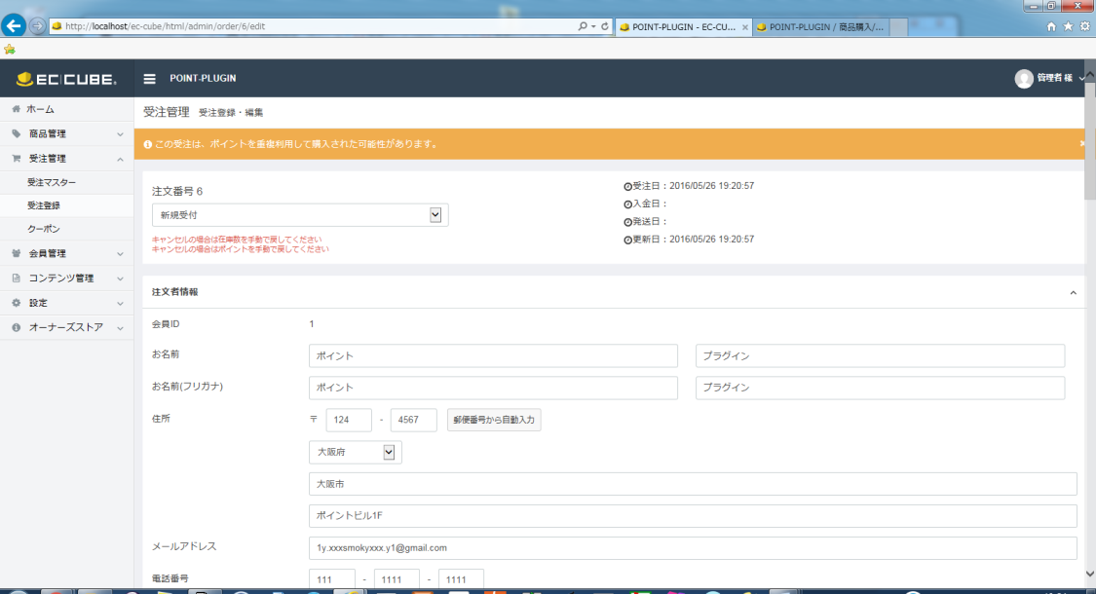

図 25 : 受注管理 > 受注登録・編集画面 / ポイントマイナス発生時エラー

また会員が商品購入中、ポイントにマイナスが発生した場合は、画面に以下のメッセージが表示されます。

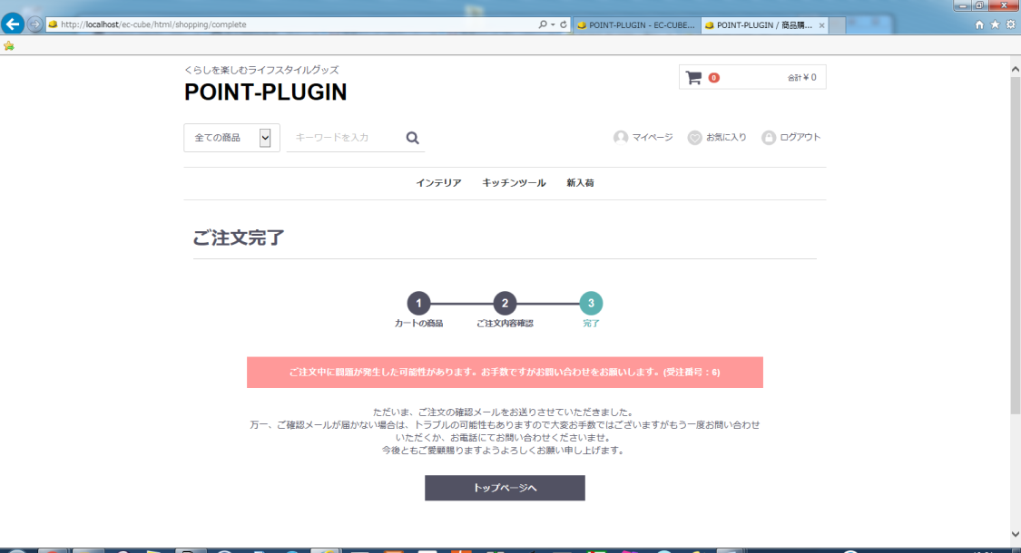

図 26 : ご注文完了画面 / ポイントマイナス発生時エラー

マイナスポイント発生時には、前図のエラーが表示されますが、それ以外の、注意喚起のための機能として、管理者のメールアドレス宛てに、保有ポイントのマイナスが発生した際の、受注情報、会員情報、ポイント情報を記載した、アラートメールが送信されます。

メールを受信した際は、その受注情報を必ずご確認の上、保有マイナスポイントに対して適切な処理を行なってください。

マイナスのポイントが発生している会員のマイページでは、保有ポイントが「0」で表示され、管理画面の会員編集画面、受注編集画面の保有ポイントはマイナス値のまま表示されます。

保有ポイントのマイナスを維持しているのは、ポイント調整時に調整額が把握出来る様、意図的に表示しています。

ただし、そのまま運用を行うと、該当会員が次回購入を行った後、ポイント加算のタイミングが訪れても、マイナスポイントへの加算となってしまうため、会員マイページ表示上は、保有ポイントの増加がない事も考えられます。

その際、ユーザー側では自身の保有ポイント正しく加算されてないと捉え、トラブルとなり得ますので、ご注意ください。

上記の様な事がない様に、アラートメールの受信後は、内容を精査した後、受注編画面及び、会員編集画面の手動登録で、各ポイントを適切に調整してください。

1. ポイントの調整方法

運用中で各ポイントを調整したいケースがあると思います。

本章ではポイント調整方法を、説明します。

[ 利用ポイント・加算ポイントをリセット ]

1.「6.7.4 受注管理」で項目と操作方法の説明を行なっているため、操作方法はそちらを参照ください。

2. 1.の内容を参考に、まず「利用ポイント」「加算ポイント」の欄に「0」を入力してください。

3. 値引きについては、利用ポイントに、ポイント設定で設定した「換算レート」を掛けた値を現在の「値引き欄」の値から差し引いた値を入力してください。

4. 上記完了後、受注情報を更新していただくと、保有ポイント、合計金額が適切に調整されます。

例.1 ) 2000円の商品を１点購入した会員から、ポイント利用の取りやめ依頼があった場合

[ 前提 ]

現在会員保有ポイント : 100pt

利用ポイント : 50pt

他プラグインによる値引き : なし

ポイント確定ステータス : 発送済み

受注ステータス : 発送済み

加算ポイント確定状態 : 確定

基本ポイント付与率 : 1%

ポイント換算レート: 1pt = 1円

ポイント減算方式 : 減算なし

手数量及び送料 : 0円

税率 : 8%

[ 受注状態 ]

受注ステータス : 発送済み

保有ポイント : 100pt

利用ポイント : 50pt

加算ポイント : 2000 ( 販売価格 ) ×1%( 基本ポイント付与率 ) = 20pt

値引き : 50 ( 利用ポイント ) × 1( 換算レート ) = 50円

合計金額 : 2000 ( 販売価格 ) × 8%( 税率 ) – 50円( 値引き ) = 2110円

[ 修正方法 ]

受注ステータス : 現状

保有ポイント : 100 ( 現在保有ポイント ) + 50( 修正前利用ポイント ) = 150pt ( 自動計算 )

利用ポイント : 0を入力

加算ポイント : 2000 ( 販売価格 ) ×1%( 基本ポイント付与率 ) = 20pt

値引き : 50 ( 元の値引き額 ) – 50 ( 利用ポイント ) × 1 ( 換算レート ) = 0

合計金額 : 2110 ( 現在合計金額 ) + 50 ( 元の値引き額 ) = 2160円 ( 自動計算 )

1. 修正間違いを考慮し、作業前に必ずメモを取ってから行なってください。
2. 利用ポイントは、現在ポイントより少ない値を入力することが出来ません。
3. 必ず検算を行なってください。
   1. 受注明細変更

受注後、受注管理画面から、商品構成( 商品明細 )の変更を行なった場合に、以下の操作方法で、ポイント及び、各種金額を調整してください。

1. 「6.7.4 受注管理」で項目と操作方法の説明を行なっているため、操作方法詳細はそちらを参照ください。

2. 1.を参考にまず、「加算ポイント」の欄に計算値を入力します。

3. 上記完了後、受注情報を更新していただくと、保有ポイント、合計金額が適切に調整されます。

例.1 ) 2000円の商品を１点購入した会員から、3000円の商品の追加購入が１点あった場合

[ 前提 ]

現在会員保有ポイント : 100pt

利用ポイント : 50pt

他プラグインによる値引き : なし

ポイント確定ステータス : 新規受付

受注ステータス : 入金待ち

加算ポイント確定状態 : 確定

基本ポイント付与率 : 1%

ポイント換算レート: 1pt = 1円

ポイント減算方式 : 減算なし

手数量及び送料 : 0円

税率 : 8%

[ 受注状態 ]

受注ステータス : 入金待ち

保有ポイント : 100pt

利用ポイント : 50pt

加算ポイント : 2000 ( 販売価格 ) ×1%( 基本ポイント付与率 ) = 20pt

値引き : 50 ( 利用ポイント ) × 1( 換算レート )

合計金額 : 2000 ( 販売価格 ) × 8%( 税率 ) – 50( 値引き ) = 2110円

[ 修正方法 ]

受注ステータス : 現状

保有ポイント : 100( 現在保有ポイント ) – 20( 修正前加算ポイント ) + 50 ( 再計算後加算ポイント ) = 130pt ( 自動計算 )

利用ポイント : 50pt

加算ポイント ; ( 2000 (販売価格) × 1%(基本ポイント付与率)) × 1 ( 商品購入点数 ) + ( 3000 ( 販売価格 ) × 1%(基本ポイント付与率)) × 1(商品購入点数) = 50pt

値引き ; 50円

合計金額 : 2000 ( 元の商品販売価格 ) × 1 ( 元の商品購入点数 ) + 3000 ( 追加商品販売価格 ) × 1 ( 追加商品購入点数 ) × 8%( 税率 ) – 50 ( 値引き額 ) = 5190円 ( 自動計算 )

1. 修正違いを考慮し、作業前は必ずメモを取ってから行なってください。
2. 利用ポイントは現在保有ポイントより少ない値を入力することが出来ません。
3. 必ず検算を行なってください。
   1. 商品キャンセル

会員が商品のキャンセルを行なった際は、以下の操作方法で、ポイント及び、各種金額を調整してください。

1. 「6.7.4 受注管理」で項目と操作方法の説明を行なっているため、操作方法詳細はそちらを参照ください。

2. 1.を参考にまず、「加算ポイント・利用ポイント」の欄に「0」を入力します。

3. 値引き額からポイント値引き分を差し引いた値を入力いたします。

4. 受注ステータスをキャンセルに変更します。

5. 上記完了後、受注情報を更新していただくと、保有ポイント、合計金額が適切に調整されます。

例.1 ) 2000円の商品を２点購入した会員から、商品のキャンセルの依頼が入った場合

[ 前提 ]

現在会員保有ポイント : 100pt

利用ポイント : 50pt

他プラグインによる値引き : なし

ポイント確定ステータス : 新規受付

受注ステータス : 入金待ち

加算ポイント確定状態 : 確定

基本ポイント付与率 : 1%

ポイント換算レート: 1pt = 1円

ポイント減算方式 : 減算なし

手数量及び送料 : 0円

税率 : 8%

[ 受注状態 ]

受注ステータス : 入金待ち

保有ポイント : 100pt

利用ポイント : 50pt

加算ポイント : 2000 ( 販売価格 ) ×1%( 基本ポイント付与率 ) × 2 ( 購入点数 ) = 40pt

値引き : 50 ( 利用ポイント ) × 1( 換算レート )

合計金額 : 2000 ( 販売価格 ) × 2 ( 購入点数 ) × 8%( 税率 ) – 50( 値引き ) = 4270円

[ 修正方法 ]

受注ステータス : キャンセル

保有ポイント : 100 ( 現在保有ポイント ) + 50 ( 利用ポイント ) - 40 ( 加算済みポイント ) = 110pt ( 自動計算 )

利用ポイント : 0pt

加算ポイント : 0pt

値引き : 50 ( 修正前値引き額 ) – 50 ( 利用ポイント ) × 1 ( 換算レート ) = 0 ( 修正後値引き額 )

合計金額 : 2000 ( 販売価格 ) × 2 ( 元の商品購入点数 ) × 8%( 税率 ) – 0 ( 修正後値引き額 ) = 4320円 ( 自動計算 )

1. 修正違いを考慮し、作業前は必ずメモを取ってから行なってください。
2. 利用ポイントは現在保有ポイントより少ない値を入力する事ができません。
3. 必ず検算を行なってください。
4. EC-CUBE2系からの移行ガイド
   1. 概要

本項ではEC-CUBE2の会員保有ポイント値を、本プラグインに設定する際に、必要となる情報を提供いたします。

* 1. 事前条件

移行において以下事前条件を確認ください。

1. EC-CUBE2系のテーブル構造に変更がなく、後述のテーブル情報が抽出できること。
2. 移行先のEC-CUBE3のバージョンが3.0.10以上で、ポイント機能プラグインがインストール、有効化済みであること。
   1. 移行方法

具体的な移行方法を以下に示します。

EC-CUBE 2 とEC-CUBE 3 のポイントにおけるテーブルの比較です。

[ EC-CUBE2 ]

1. 対象テーブル : dtb_customer ( 会員情報テーブル )

抽出対象カラム : point ( 会員保有ポイント )

[ EC-CUBE3 ]

1. 対象テーブル : plg_point_customer ( 会員保有ポイント管理テーブル )

登録対象カラム : customer_id ( 会員情報テーブル主キー )

登録対象カラム : plg_point_current ( 会員保有ポイント )

EC-CUBE2のテーブル:dtb_customerのpointカラムのレコードを、EC-CUBE3のテーブルplg_point_customerのplg_point_currentに登録してください。

EC-CUBE3の「dtb_customer」と「plg_point_customer」の「customer_id」がリレーションとなっています。

1. 制限事項

**以下制限事項をご確認ください。**

1. ポイントプラグインを削除した際にポイント情報は全て削除されます。
2. 受注編集画面で、利用ポイント、加算ポイント、商品明細、値引きは連動していません。
3. キャンセル、その他ポイントを修正する際は、手動で設定を行なってください。マイナスのポイントが発生するケースもありますので、以下を参考に、ご対応ください。

※説明 :「7. ポイント利用時に起こり得る「マイナス値」に対する処理」

※対応方法 :「8. ポイントの調整方法」

1. 値引きを操作する、他プラグインとの連携によっては、正しく動作しない事があります。

※ポイント利用時に利用する「値引き欄」は、他の値引き操作プラグインも更新を行います。

その際、もともとの値引き額を考慮せず、上書きをしてしまう様なプラグインと併用した際、ポイントの正しい運用が行えません。

上記の様な事象に遭遇した場合は、お手数ですが、他の値引き操作プラグイン開発元に、他プラグインでの値引き運用が考慮されているか、ご確認ください。

1. 決済プラグインと併用する場合は以下にご注意ください。

商品購入完了時に、支払金額のみ値引かれ、利用ポイントおよび加算ポイントの反映が行われない事象が発生する場合、決済プラグインの完了処理で、以下の実装がおこなわれているかをご確認ください。

1. $app['eccube.service.shopping']->notifyComplete
2. $app['eccube.service.shopping']-> sendOrderMail

ポイントプラグインでは、上記メソッドが呼ばれるタイミングでポイントの完了処理を行います。